**Кейс 1. Проверка успешного создания клиента**

**Предусловие:**

1. Открыть браузер

2. Перейти на страницу [https://www.globalsqa.com/angularJs-protractor/BankingProject/#/manager](https://www.globalsqa.com/angularJs-protractor/BankingProject/" \l "/manager)

3. Нажать на кнопку *Add Customer*

**Шаги:**

1. Заполнить поле *First Name* значением *Name*

2. Заполнить поле *Last Name* значением *Surname*

3. Заполнить поле *Post Code* значением *111111*

4. Нажать на кнопку *Add Customer*

**Ожидаемый результат:**

1. На странице появилось всплывающее окно с надписью: *«Customer added successfully with customer id :»* и номер id

**Кейс 2. Проверка успешного создания клиента с заполнением полей русскими и латинскими буквами в разных регистрах**

**Предусловие:**

1. Открыть браузер

2. Перейти на страницу [https://www.globalsqa.com/angularJs-protractor/BankingProject/#/manager](https://www.globalsqa.com/angularJs-protractor/BankingProject/" \l "/manager)

3. Нажать на кнопку *Add Customer*

**Шаги:**

1. Заполнить поле *First Name* значением *иМяName*

2. Заполнить поле *Last Name* значением *фАмИлИяSuRname*

3. Заполнить поле *Post Code* значением *кОдPoStCode*

4. Нажать на кнопку *Add Customer*

**Ожидаемый результат:**

1. На странице появилось всплывающее окно с надписью: *«Customer added successfully with customer id :»* и номер id

**Кейс 3. Проверка успешного создания клиента с заполнением полей одной цифрой**

**Предусловие:**

1. Открыть браузер

2. Перейти на страницу [https://www.globalsqa.com/angularJs-protractor/BankingProject/#/manager](https://www.globalsqa.com/angularJs-protractor/BankingProject/" \l "/manager)

3. Нажать на кнопку *Add Customer*

**Шаги:**

1. Заполнить поле *First Name* значением *1*

2. Заполнить поле *Last Name* значением *1*

3. Заполнить поле *Post Code* значением *1*

4. Нажать на кнопку *Add Customer*

**Ожидаемый результат:**

1. На странице появилось всплывающее окно с надписью: *«Customer added successfully with customer id :»* и номер id

**Кейс 4. Проверка успешного создания клиента с заполнением полей специальными символами**

**Предусловие:**

1. Открыть браузер

2. Перейти на страницу [https://www.globalsqa.com/angularJs-protractor/BankingProject/#/manager](https://www.globalsqa.com/angularJs-protractor/BankingProject/" \l "/manager)

3. Нажать на кнопку *Add Customer*

**Шаги:**

1. Заполнить поле *First Name* значением *@#$%^&*

2. Заполнить поле *Last Name* значением *@#$%^&*

3. Заполнить поле *Post Code* значением *@#$%^&*

4. Нажать на кнопку *Add Customer*

**Ожидаемый результат:**

1. На странице появилось всплывающее окно с надписью: *«Customer added successfully with customer id :»* и номер id

**Кейс 5. Проверка успешного создания клиента с заполнением полей длинными значениями**

**Предусловие:**

1. Открыть браузер

2. Перейти на страницу [https://www.globalsqa.com/angularJs-protractor/BankingProject/#/manager](https://www.globalsqa.com/angularJs-protractor/BankingProject/" \l "/manager)

3. Нажать на кнопку *Add Customer*

**Шаги:**

1. Заполнить поле *First Name* значением *Nameeeeeeeeeeeeeeeeeeeeeeeeeeeeeeeeeeeeeeeeeeeeeeeee*

2. Заполнить поле *Last Name* значением *Surnameeeeeeeeeeeeeeeeeeeeeeeeeeeeeeeeeeeeeeeeeeeeee*

3. Заполнить поле *Post Code* значением *111111111111111111111111111111111111111111111111*

4. Нажать на кнопку *Add Customer*

**Ожидаемый результат:**

1. На странице появилось всплывающее окно с надписью: *«Customer added successfully with customer id :»* и номер id

**Кейс 6. Проверка успешного создания клиента с заполнением полей буквами и цифрами**

**Предусловие:**

1. Открыть браузер

2. Перейти на страницу [https://www.globalsqa.com/angularJs-protractor/BankingProject/#/manager](https://www.globalsqa.com/angularJs-protractor/BankingProject/" \l "/manager)

3. Нажать на кнопку *Add Customer*

**Шаги:**

1. Заполнить поле *First Name* значением *Name123456*

2. Заполнить поле *Last Name* значением *Surname123456*

3. Заполнить поле *Post Code* значением *Postcode123456*

4. Нажать на кнопку *Add Customer*

**Ожидаемый результат:**

1. На странице появилось всплывающее окно с надписью: *«Customer added successfully with customer id :»* и номер id

**Кейс 7. Проверка сообщения об ошибке при попытке добавления дубликата клиента**

**Предусловие:**

1. Открыть браузер

2. Перейти на страницу [https://www.globalsqa.com/angularJs-protractor/BankingProject/#/manager](https://www.globalsqa.com/angularJs-protractor/BankingProject/" \l "/manager)

3. Создать клиента (см. кейc 1)

**Шаги:**

1. Заполнить поле *First Name* значением *Name*

2. Заполнить поле *Last Name* значением *Surname*

3. Заполнить поле *Post Code* значением *111111*

4. Нажать на кнопку *Add Customer*

**Ожидаемый результат:**

1. На странице появилось всплывающее окно с надписью: *«Please check the details. Customer may be duplicate.»*

**Кейс 8. Проверка сообщения об ошибке при попытке создания клиента с пустым полем First Name**

**Предусловие:**

1. Открыть браузер

2. Перейти на страницу [https://www.globalsqa.com/angularJs-protractor/BankingProject/#/manager](https://www.globalsqa.com/angularJs-protractor/BankingProject/" \l "/manager)

3. Нажать на кнопку *Add Customer*

**Шаги:**

1. Заполнить поле *Last Name* значением *Surname*

2. Заполнить поле *Post Code* значением *111111*

3. Нажать на кнопку *Add Customer*

**Ожидаемый результат:**

1. На странице под полем *First Name* появилась надпись: *«Fill out this field.»*

**Кейс 9. Проверка сообщения об ошибке при попытке создания клиента с пустым полем Last Name**

**Предусловие:**

1. Открыть браузер

2. Перейти на страницу [https://www.globalsqa.com/angularJs-protractor/BankingProject/#/manager](https://www.globalsqa.com/angularJs-protractor/BankingProject/" \l "/manager)

3. Нажать на кнопку *Add Customer*

**Шаги:**

1. Заполнить поле *First Name* значением *Name*

2. Заполнить поле *Post Code* значением *111111*

3. Нажать на кнопку *Add Customer*

**Ожидаемый результат:**

1. На странице под полем *Last Name* появилась надпись: *«Fill out this field.»*

**Кейс 10. Проверка сообщения об ошибке при попытке создания клиента с пустым полем Post Code**

**Предусловие:**

1. Открыть браузер

2. Перейти на страницу [https://www.globalsqa.com/angularJs-protractor/BankingProject/#/manager](https://www.globalsqa.com/angularJs-protractor/BankingProject/" \l "/manager)

3. Нажать на кнопку *Add Customer*

**Шаги:**

1. Заполнить поле *First Name* значением *Name*

2. Заполнить поле *Last Name* значением *Surname*

3. Нажать на кнопку *Add Customer*

**Ожидаемый результат:**

1. На странице под полем *Post Code* появилась надпись: *«Fill out this field.»*

**Кейс 11. Проверка сообщения об ошибке при попытке создания клиента с заполнением полей пробелом**

**Предусловие:**

1. Открыть браузер

2. Перейти на страницу [https://www.globalsqa.com/angularJs-protractor/BankingProject/#/manager](https://www.globalsqa.com/angularJs-protractor/BankingProject/" \l "/manager)

3. Нажать на кнопку *Add Customer*

**Шаги:**

1. Заполнить поле *First Name* пробелом

2. Заполнить поле *Last Name* пробелом

3. Заполнить поле *Post Code* пробелом

4. Нажать на кнопку *Add Customer*

**Ожидаемый результат:**

1. На странице появилось всплывающее окно с надписью: *«Please check the details. Customer may be duplicate.»*

**Кейс 12. Проверка успешной сортировки клиентов по имени в обратном порядке**

**Предусловие:**

1. Открыть браузер

2. Перейти на страницу [https://www.globalsqa.com/angularJs-protractor/BankingProject/#/manager](https://www.globalsqa.com/angularJs-protractor/BankingProject/" \l "/manager)

3. Нажать на кнопку *Customers*

**Шаги:**

1. Нажать 1 раз на вкладку *First Name*

**Ожидаемый результат:**

1. На странице *Customers* список клиентов отсортировался в обратном порядке

**Кейс 13. Проверка успешной сортировки клиентов по имени в алфавитном порядке**

**Предусловие:**

1. Открыть браузер

2. Перейти на страницу [https://www.globalsqa.com/angularJs-protractor/BankingProject/#/manager](https://www.globalsqa.com/angularJs-protractor/BankingProject/" \l "/manager)

3. Нажать на кнопку *Customers*

**Шаги:**

1. Нажать 2 раза на вкладку *First Name*

**Ожидаемый результат:**

1. На странице *Customers* список клиентов отсортировался в алфавитном порядке

**Кейс 14. Проверка успешного поиска клиентов по совпадению букв**

**Предусловие:**

1. Открыть браузер

2. Перейти на страницу [https://www.globalsqa.com/angularJs-protractor/BankingProject/#/manager](https://www.globalsqa.com/angularJs-protractor/BankingProject/" \l "/manager)

3. Нажать на кнопку *Customers*

**Шаги:**

1. Ввести в поле *Search Customer* латинскую букву *l*

**Ожидаемый результат:**

1. На странице *Customers* в списке клиентов остались только3 строчки:

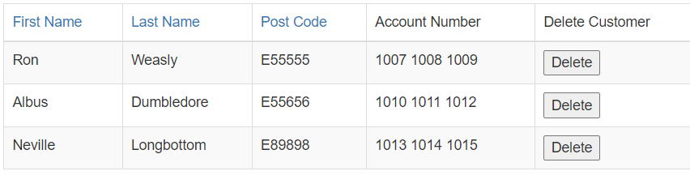

**Кейс 15. Проверка успешного поиска клиента по фамилии**

**Предусловие:**

1. Открыть браузер

2. Перейти на страницу [https://www.globalsqa.com/angularJs-protractor/BankingProject/#/manager](https://www.globalsqa.com/angularJs-protractor/BankingProject/" \l "/manager)

3. Нажать на кнопку *Customers*

**Шаги:**

1. Ввести в поле *Search Customer* значение *Weasly*

**Ожидаемый результат:**

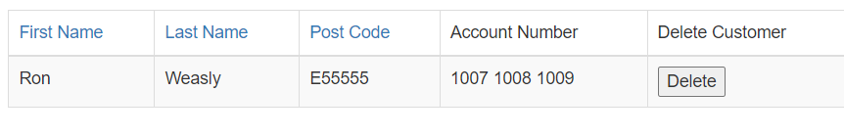1. На странице *Customers* в списке клиентов осталась только одна строка:

**Кейс 16. Проверка успешного поиска клиента по совпадению цифр**

**Предусловие:**

1. Открыть браузер

2. Перейти на страницу [https://www.globalsqa.com/angularJs-protractor/BankingProject/#/manager](https://www.globalsqa.com/angularJs-protractor/BankingProject/" \l "/manager)

3. Нажать на кнопку *Customers*

**Шаги:**

1. Ввести в поле *Search Customer* значение *55*

**Ожидаемый результат:**

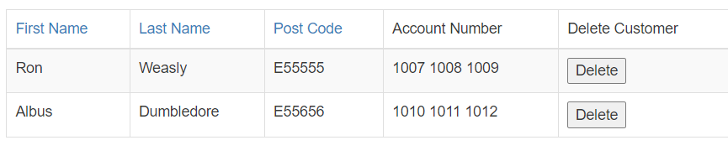1. На странице *Customers* в списке клиентов остались только 2 строчки:

**Кейс 17. Проверка поиска несуществующего клиента**

**Предусловие:**

1. Открыть браузер

2. Перейти на страницу [https://www.globalsqa.com/angularJs-protractor/BankingProject/#/manager](https://www.globalsqa.com/angularJs-protractor/BankingProject/" \l "/manager)

3. Нажать на кнопку *Customers*

**Шаги:**

1. Ввести в поле *Search Customer* значение *Harold*

**Ожидаемый результат:**

1. На странице *Customers* в списке клиентов не осталось ни одной строчки.